Elaborado por Equipo de Padrinos. Área de Educación
Alianza para la Educación Rural

Sociales. Grado 5°. Guía 7.
LA GRAN COLOMBIA.
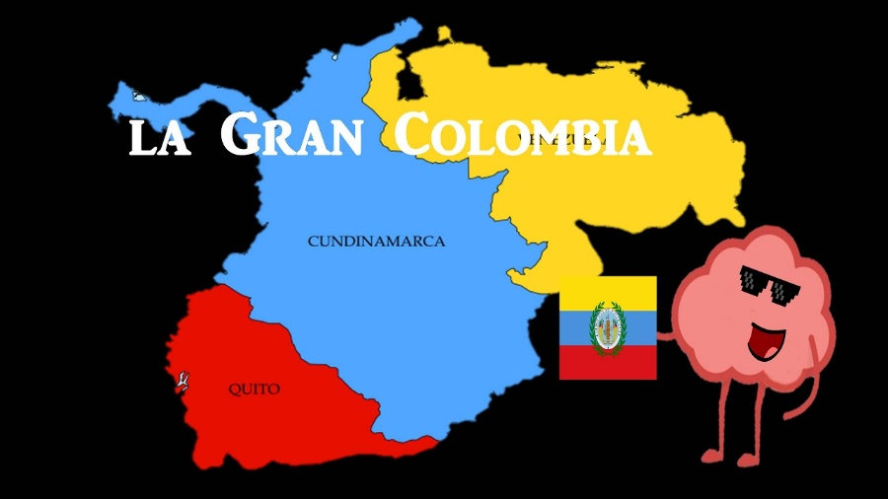
DBA
Analiza el origen y consolidación de Colombia como república y sus cambios políticos, económicos y sociales.
INDICADORES
Conceptual: idéntico y describo algunas características de las organizaciones político-administrativas colombianas en diferentes épocas
Procedimental: reconozco los cambios de fronteras que ha experimentado Colombia desde comienzos del siglo XIX hasta la actualidad
Actitudinal: entiende la importancia de conocer la historia de Colombia como ciudadano de la nación.

- ACTIVIDAD
BÁSICA.
TRABAJO FAMILIAR Y INDIVIDUAL.

- Con ayuda de mis padres o familiares respondo en mi cuaderno las siguientes preguntas.

- ¿Por qué Colombia, Venezuela y Ecuador tiene los mismos colores en su bandera y escudo?
- ¿Qué es la nacionalidad?
- ¿Qué es localidad?
- ¿Qué es El Estado?

- Busco en diferentes fuentes informativas acerca de la historia de La Gran Colombia. Pregunto a abuelos, papá, mamá, tíos, personas cercanas que puedan aportan a la actividad. Medios informativos como el internet, libros o cualquier otro medio. Escribo en mi cuaderno lo que encontré sobre este interesante capítulo de la historia sur americana.

B. CUENTO PEDAGÓGICO.
TRABAJO INDIVIDUAL Y FAMILIAR.
- Leo y analizo con mis padres o familiares la siguiente información.
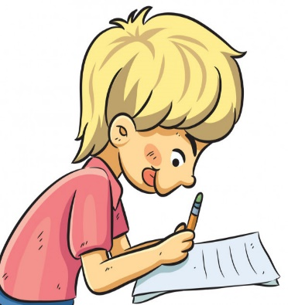
Se recomienda leer despacio, tomar pausas activas, imaginarse la lectura mientras la realiza, pedir ayuda a algún familiar para realizar la lectura por partes con un buen tono de voz. El éxito de la lectura está en la comprensión de los hechos y contenidos.
El territorio que se conoce como la Gran Colombia llegó a abarcar lo que actualmente son cuatro países: Colombia, Venezuela, Ecuador y Panamá. La victoria del Ejército Libertador, liderado por Simón Bolívar, sobre las tropas realistas el 7 de agosto de 1819 en el Puente de Boyacá, marcó la derrota definitiva del dominio español en los territorios que en ese momento ocupaba el virreinato de Nueva Granada, la capitanía de Venezuela y las audiencias de Quito y Panamá.
Si hiciéramos el ejercicio de comparar a la actualidad, la 'Gran Colombia' tendría hoy una extensión territorial de 2.343.741 kilómetros cuadrados y 99.780.741 habitantes. También sería la segunda economía de América Latina después de Brasil. Las primeras referencias a la creación de un gran estado en el territorio que ocupaba el virreinato se encuentran en discursos de Francisco de Miranda (Venezuela 1750-1816), revolucionario caraqueño que llegó a luchar en la independencia de EEUU y la Revolución Francesa. Este no proponía la división de los territorios españoles en pequeños estados, sino aprovechar las similitudes culturales en la región para construir un estado amplio que permitiera enfrentarse a los retos de ser una nueva nación en un escenario global que no era el más amigable para los nuevos países.
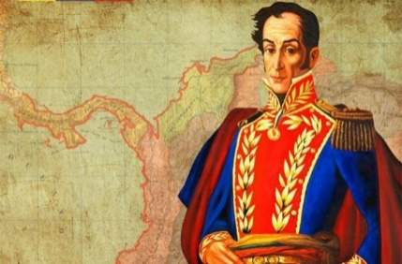
Miranda pensó su proyecto, los españoles aún dominaban el territorio americano. Sin embargo, hacia 1815 ya se gestaba en las zonas de Venezuela y Nueva Granada (la actual Colombia) una resistencia muy fuerte al control español. Los rebeldes comienzan a organizarse en la zona de la boca del río Orinoco, donde se ubicaba un pequeño puerto conocido como Angostura (actualmente la localidad venezolana de Ciudad Bolívar).
Simón Bolívar 1783-1830
Ya con Simón Bolívar como principal estratega, los libertadores entendieron que si lograban controlar el río Orinoco podrían alcanzar sus afluentes y tomar la ciudad de Bogotá. En febrero de 1819, se realizó el Congreso de Angostura, donde decidieron conformar la 'República de Colombia' o, como fue denominada luego para diferenciarla del país actual, la 'Gran Colombia'. El proyecto bolivariano establecía un gran estado dividido en tres departamentos: Cundinamarca (la actual Colombia), cuya capital era Bogotá; Quito (actual Ecuador) y Venezuela, con capital en Caracas. La capital de todo el estado sería una nueva ciudad llamada 'Libertador Bolívar'.
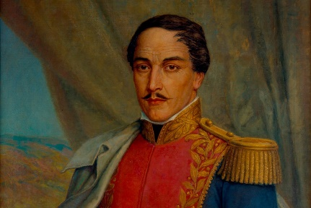
El congreso designó a Bolívar como primer presidente de la nueva república y como vicepresidente a Francisco de Paula Santander, uno de las principales figuras al lado de Bolívar. Tras la Batalla de Boyacá y la toma de Bogotá, los libertadores volvieron a reunirse en un congreso en diciembre de 1819 para aprobar la Ley Fundamental de Colombia.
Francisco de Paula Santander.
1792-1840
En sus artículos, la ley establecía que cada departamento del nuevo estado sería administrado por un 'jefe', nombrado por el Congreso General de Colombia. Cada jefe de departamento sería también denominado vicepresidente.

El diseño institucional del nuevo país también intentó atender uno de sus mayores desafíos: acabar con los regionalismos. Para evitar las rivalidades entre las diferentes zonas del nuevo estado, se estableció una representación nacional que obligaba a los congresistas a velar por los intereses de toda la república y no del departamento por el que había sido electo. La mayor preocupación de los fundadores de la Gran Colombia era la presión que las potencias europeas ejercerían en contra de la nueva república suramericana. Los acuerdos entre Francia, España, Rusia, en contra de las nuevas repúblicas aparecían como la gran amenaza para los libertadores.

La caída de la Gran Colombia.

La República de Colombia tuvo un desarrollo institucional sólido durante aproximadamente diez años. Una de las figuras clave de ese desarrollo fue Santander, a quien Bolívar había dejado a cargo de la presidencia mientras se encontraba luchando por la independencia del Perú. Sin embargo, dentro del territorio crecían las rivalidades entre las diferentes regiones del gran estado, sobre todo a partir de las sucesivas incorporaciones de Quito y Panamá. Los habitantes de los departamentos veían que su sentimiento de localidad iba disminuyendo en un sentimiento de nacionalidad tan abstracta que terminó generando muchísimo conflicto.
En esa época se empezaron a observar las diferencias personales y políticas entre Bolívar y Santander, cada uno con sus respectivas lealtades dentro de las reparticiones públicas. Durante esta época algunos episodios vinculados a lo económico tuvieron que ver con las posibilidades de desarrollo del estado. En 1822 se hace un préstamo muy importante con la bolsa de Londres. Pero la banca londinense colapsa en 1825 y el préstamo se ve reducido y con la exigencia de que se pague inmediatamente.
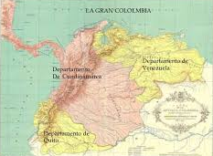
La situación desató una crisis financiera muy grave que va a dejar sin recursos al Estado. En efecto, la administración pública ya no tenía fondos para hacer frente, por ejemplo, el pago de las funciones públicas básicas. Por si fuera poco, el final de la campaña de Bolívar en Perú hizo que sus soldados retornaran masivamente al territorio gran colombiano, reclamando sus pagos atrasados. La inestabilidad económica se combinó con los resentimientos locales e impulsó a figuras como José Antonio Páez, jerarca militar de Bolívar que había sido acusado por el Gobierno por supuestos atropellos.
Páez, nacido en Venezuela, se puso a la cabeza de un movimiento denominado 'La Cosiata' con el que comenzó a enfrentar al Gobierno central de Bolívar. Finalmente, el presidente se reunió con él y aceptó un acuerdo, nombrándolo jefe civil y militar de Venezuela.

La decisión de Bolívar despertó mayor descontento en los habitantes de otras zonas de la Gran Colombia como Guayaquil, Panamá o Cartagena, que reclamaban condiciones similares a las conseguidas por Venezuela.

El Gobierno decidió convocar, entre abril y junio de 1828, un congreso extraordinario en la ciudad de Ocaña, en un intento por acordar nuevos cambios a la Constitución que calmarían las relaciones. Sin embargo, los enfrentamientos entre delegados de Bolívar y de Santander impidieron un acuerdo.
Finalmente, en agosto de 1828, Bolívar se declaró dictador de la Gran Colombia, Sin embargo, en ese proceso Bolívar se alejó de muchos de los antiguos funcionarios civilistas y empezó a rodearse del clero y los militares.

El período de mayor autoridad de Bolívar tampoco logró calmar la situación y en 1830 decidió renunciar a la Presidencia tras el Congreso de enero de 1830, dejando en ese lugar al entonces vicepresidente Domingo Caicedo. El estado de división que ya imperaba en el territorio, hizo que la disolución de la Gran Colombia se precipitara y se diera formalmente en noviembre de 1831.

C. ACTIVIDAD DE PRÁCTICA.
AUTOAPRENDIZAJE Y GESTIÓN DELCONOCIMIENTO
PENSAMIENTO FLEXIBLE
CREATIVIDAD.
TRABAJO INDIVIDUAL Y FAMILIAR.

- Responder en el cuaderno las siguientes preguntas múltiple opción, única respuesta.
A. ¿Que represento el rio Orinoco en la historia trabajada y donde está ubicado?
a. Importante zona de comercio marítimo entre Colombia, Ecuador y Venezuela.
b. Zona donde se desarrolló la batalla del puente de Boyacá entre Colombia y Venezuela.
c. Zona donde está ubicado el puerto de Angostura y sitio estratégico para la conformación de la Gran Colombia.
c. Zona donde se ubica el puerto de Angostura entre Colombia y Venezuela. Localidad y capital donde se firma la conformación de la Gran Colombia.
B. ¿Cuáles fueron las principales causas de la caída de la Gran Colombia?
a. Recursos económicos, impuestos y reclutamiento forzoso de la población.
b. Recursos económicos, diferencias políticas, control territorial.
c. Recursos económicos, diferencias religiosas y control territorial.
d. Recursos económicos, corrupción política y hambrunas de la población civil.
MIS CREACIONES.
2. Realizo un escrito libre de media página con la enseñanza que me dejo el tema y qué relación tiene con lo que pasa actualmente en Colombia o Latinoamérica. Coloco al texto un titulo original y propio y realizo un dibujo del mismo.

D. ACTIVIDAD DE APLICACIÓN.
TRABAJO INDIVIDUAL.
- Busco a través de las fuentes disponibles el significado de lo que es una Dictadura y ejemplos actuales. Realizar en el cuaderno.

- Escribo en un papel con buena presentación y con mis propias palabras, lo que pienso de la democracia en relación con una dictadura. Lo puedo decorar y organizar a mi gusto para socializar a los compañeros y docente en el regreso a clases.

Referencias.
https://historia-biografia.com/
https://www.telesurtv.net/
https://mundo.sputniknews.com/america-latina
https://consejouniversitarioluz.wordpress.com/

